下面通过一个案例来演示text-overflow属性的用法，如例3-18所示。
- example18.html
- <!doctype html>
- <html>
- <head>
- <meta charset="utf-8">
- <title>text-shadow属性</title>
- <style type="text/css">
- P{
- width:200px;
- height:100px;
- border:1px solid #000;
- white-space:nowrap; /*强制文本不能换行*/
- overflow:hidden; /*修剪溢出文本*/
- text-overflow:ellipsis; /*用省略标记标示被修剪的文本*/
- }
- </style>
- </head>
- <body>
- <p>把很长的一段文本中溢出的内容隐藏，出现省略号</p>
- </body>
- </html>
在例3-18中，第11行代码用于强制文本不能换行，第12行代码用于修剪溢出文本，第13行代码用于标示被修剪的文本。
运行例3-18，效果如图3-26所示。
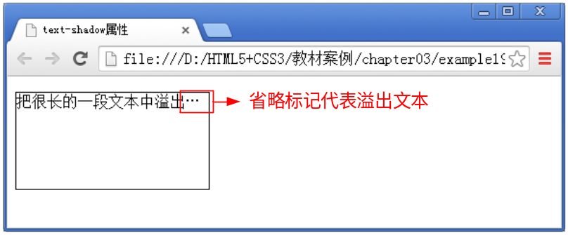
- 省略标记表示溢出文本
通过图3-26可以看出，当文本内容溢出时，会显示省略标记标示溢出文本。需要注意的是要实现省略号标示溢出文本的效果，“white-space:nowrap;”、“overflow:hidden;”和“text-overflow:ellipsis;”这三个样式必须同时使用，缺一不可。

